ZADÁVACÍ DOKUMENTACE

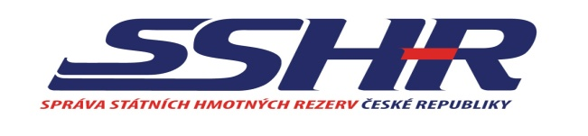

Veřejná zakázka

**„OSOČKAN – přeprava cukru“**

Zadavatel veřejné zakázky:

**Česká republika – Správa státních hmotných rezerv**

Šeříková 616/1,

150 85 Praha 5 – Malá Strana

IČ: 48133990

Účel zadání:

Tato veřejná zakázka **malého rozsahu** (dále také „VZMR“) na **služby** je zadávána v zadávacím řízení **otevřená výzva** prostřednictvím elektronického tržiště veřejné správy Gemin.

**PRAHA**

2014

Obsah

I. Vymezení účelu a předmětu veřejné zakázky 3

II. Doba a místo plnění veřejné zakázky 5

III. Požadavky na počet nabídek a varianty nabídky 5

IV. Kvalifikační předpoklady 5

V. Požadavky na způsob zpracování nabídkové ceny 7

VI. Platební a obchodní podmínky 7

VII. Nabídka 7

VIII. Dodatečné informace k zadávacím podmínkám 8

IX. Hodnotící kritéria pro zadání veřejné zakázky 8

X. Otevírání nabídek 8

XI. Zadávací lhůta 8

XII. Další podmínky 8

XIII. Prohlášení Zadavatele 8

Seznam příloh: 9

Příloha č. 1 ZD – Návrh smlouvy o přepravě věci 10

Příloha ke smlouvě 15

Příloha č. 2 ZD – Krycí list nabídky 20

Příloha č. 3 – Čestné prohlášení Uchazeče 21

Příloha č. 4 – Čestné prohlášení o splnění základních kvalifikačních předpokladů 22

Příloha č. 5 – Čestné prohlášení o splnění ekonomické a finanční způsobilosti 24

# Vymezení účelu a předmětu veřejné zakázky

1. **Účelem a cílem předmětu veřejné zakázky je:**

Přeprava státních hmotných rezerv ze závodu GODULA, Hnojník do závodu OSOČKAN, Vlkov u Osové Bítýšky. Přeprava zahrnuje upevnění přepravovaného materiálu na přepravních prostředcích a realizace vlastní přepravy do cílového místa. Přepravu lze realizovat železničními vozy nebo silničními vozidly dle dispozic dopravce.

1. **Předmětem veřejné zakázky je:**

Přeprava státních hmotných rezerv – cukr krystal v množství 2.167,35 tun celkem dle podmínek uvedených v následujícím odstavci č. 3 – Technické podmínky předmětu VZ.

1. **Technické podmínky předmětu veřejné zakázky:**

Cukr je uložen na normovaných EURO paletách, po 21 ks papírových pytlích, pytle na paletách jsou zajištěny proti posunutí průhlednou folií. Váha cukru na jedné paletě je 1,05 tuny a při kalkulaci je nutné počítat s vahou palety, tedy 0,023 tuny.

Celkem je tedy cukr uložen na 2.064 ks europalet.

Cena 1 tuny cukru je 14 200,- Kč.

Při propočtech na ložnou plochu potřebnou pro přepravu je nutné počítat s přesahem pytlů na paletách o cca 10 cm celkem.

1. **Trasa přepravy**

Přeprava bude realizována ze skladovacích prostor v závodu Správy státních hmotných rezerv GODULA, Hnojník 49°40'49.38"N, 18°32'56.41"E, příjezd od silnice č. E462 silnicí č. 68 ve směru k silnici E75.

Přeprava bude provedena do skladovacích prostor v závodu Správy státních hmotných rezerv OSOČKAN, Vlkov č. p. 108 u Osové Bítýšky, 49°19'38.85"N, 16°12'13.54"E, příjezd z dálnice D1 (sjezd na 162 km), dále po silnici č. 65 a silnici č. 390, poblíž železniční stanice Vlkov u Tišnova.

1. **Nakládka a vykládka z přepravních prostředků**

Nakládka a vykládka bude zajišťována zaměstnanci závodů Správy státních hmotných rezerv v objemu a časových relacích uvedených u konkrétního druhu přepravy. Bude zajišťována vlastními prostředky Správy státních hmotných rezerv, na vlastní náklady a nebezpečí.

1. **Všeobecné podmínky pro přepravu bez ohledu na použité technické prostředky na přepravu**

K přepravě lze použít pouze k tomu způsobilé a vhodné prostředky nebo přepravní prostory, které jsou používány pouze pro přepravu potravin. Cukr musí být přepravován v krytých, suchých dopravních prostředcích, které jsou chráněny proti vnikání vody a prosty všech pachů. Dopravní prostředky musí splňovat hygienické požadavky na přepravu potravin v souladu se zákonem č. 110/1997 Sb., o potravinách, musí být udržovány v čistotě a dobrém stavu, aby chránily přepravovaný materiál před nežádoucí kontaminací. Cukr musí být přepravován tak, aby nebyla ohrožena jeho jakost, nezávadnost a též nebylo porušeno jeho balení. Při přepravě nesmí dojít k poškození obalů ani přepravovaného cukru. Případné škody vzniklé přepravou v důsledku nedodržení těchto podmínek jsou k tíži dopravce.

1. **Přeprava silničními vozidly**

K přepravě lze použít oplachtované návěsy splňující všeobecné podmínky pro přepravu – viz výše.

V případě návěsů s nosností 25 tun

* Nakládka a vykládka 5 návěsů denně (pondělí až čtvrtek) při naložení 23 ks europalet s cukrem na jeden návěs

Podmínky:

* Podmínka pro přepravu je postupné přistavení 5 silničních vozidel s návěsy s nosností 25 tun denně. V případě využití přepravního prostředků s jinou nosností příslušný počet adekvátní tomuto objemu.
* Přistavení prvního vozidla nejpozději v 06:30 hod. a následně další s odstupem jedné hodiny.
* Doba přepravy do cílové stanice nesmí z důvodu logistiky vykládky přesáhnout dobu 5 hodin.
* Nakládka, vykládka a přeprava bude realizována v pracovních dnech, pondělí až čtvrtek.
* Jakoukoli technickou závadu při přepravě je dopravce povinen ihned oznámit a zajistit doručení (včetně přeložení cukru) náhradním dopravním prostředkem.
* Dopravce musí zajistit pojištění jednotlivých přeprav do výše hodnoty přepravovaných zásob, které jsou naloženy nebo přepravovány na přepravních prostředcích.

1. **Přeprava železničními vozy**

K přepravě lze použít železniční vozy splňující všeobecné podmínky pro přepravu – viz výše, případně jejich obdobu, tedy izotermický vůz určený pro přepravu potravin a zboží podléhající rychlé zkáze.

Nakládka by byla realizována přistavením na vlečku GODULA, Hnojník (vlečka zaústěna do celostátní dráhy v žst. Hnojník, výhybkou č. 3 a výhybkou č. 12) a vykládka přepravou na vlečku OSOČKAN, Vlkov (elektrifikovaná vlečka zaústěna do celostátní dráhy v žst. Vlkov u Tišnova výhybkou číslo 9, 11 a 13 do staniční koleje č. 6)

Obsluha vlečky GODULA, Hnojník je každý pracovní den v 10:00 hod. Obsluha vlečky OSOČKAN, Vlkov je pondělí a čtvrtek ve 12:00 hod. Dle zjištění je možné u závodu OSOČKAN, Vlkov termíny obsluhy vlečky upravit.

V případě použití železničních vozů typu Ibbhps 25

* Nakládka a vykládka 12 vozů dva pracovní dny
* 12 železničních vozů je maximální množství, které je možné s ohledem na délku vlečky na závodě OSOČKAN, Vlkov použít pro jednotlivou přepravu
* S ohledem na požadovanou rychlost přemístění cukru mezi cílovými závody, a obslužnost pro nakládku a vykládku pouze v pracovní dny, je nutné na přepravu využívat dvě soupravy o 12 vozech
* V případě použití jiných vozů splňující všeobecné podmínky je nutné provést kalkulaci možností vleček.

Podmínky

* Doba jednotlivé přepravy mezi cílovými závody nesmí přesáhnout dobu 12 hodin.
* Vlak nesmí během přepravy zastavit a zůstat na jednom místě po dobu delší než 30 minut.
* Dopravce hradí veškeré náklady spojené s přepravou, jako například vlečné, stojné a další poplatky spojené s přepravou po železnici až do cílového místa přepravy.
* Dopravce musí zajistit pojištění jednotlivých přeprav do výše hodnoty přepravovaných zásob, které jsou naloženy nebo přepravovány na přepravních prostředcích.

1. **Kód číselníku NIPEZ (CPV) předmětu zakázky:**

**60000000-8** - Přepravní služby

# Doba a místo plnění veřejné zakázky

1. Uchazeč se zavazuje přepravit státní hmotné rezervy – cukr krystal v množství 2.167,35 tun celkem jednorázově nebo postupně (po částech) v termínu do 30. 9. 2014 do 13:00 hod., v případě přepravy silničními vozidly. V případě použití železniční přepravy je datum realizace (jejího ukončení) 15. 10. 2014 do 13:00 hod. Kombinace obou druhů přepravy v jedné nabídce je nepřípustná.
2. Místem plnění veřejné zakázky, které je definované v dle čl.. I, bod 3, písm. a) této Zadávací dokumentace je hala A1 závodu GODULA (výchozí místo) do haly C1 a C2 závodu OSOČKAN (cílové místo).

# Požadavky na počet nabídek a varianty nabídky

1. Zadavatel nepřipouští dělení předmětu veřejné zakázky.
2. Uchazeč může podat jen jednu nabídku.
3. Zadavatel vylučuje možnost variantních řešení.

# Kvalifikační předpoklady

1. **Základní kvalifikační předpoklady**

Uchazeč je povinen splnit základní kvalifikační předpoklady.

Splnění základních kvalifikačních předpokladů prokáže Uchazeč, který předloží:

1. buď:

* čestné prohlášení viz Příloha č. **5** k této Zadávací dokumentaci,
* výpis z evidence **Rejstříku trestů** fyzických osob/právnických osob. Tento Výpis jsou povinni předložit jak právnická osoba, tak její statutární orgán či každý člen statutárního orgánu. V případě, že je statutárním orgánem Uchazeče či členem statutárního orgánu Uchazeče právnická osoba, musí tento Výpis předložit jak tato právnická osoba, tak statutární orgán, případně každý člen statutárního orgánu. Stáří dokumentů nesmí být ke dni podání nabídky starší 90 kalendářních dnů,
* potvrzení příslušného **finančního úřadu**, že nemá daňové nedoplatky a to jak v ČR, tak v zemi sídla, místa podnikání či bydliště uchazeče,
* potvrzení příslušného orgánu či instituce, že nemá nedoplatek na pojistném a na penále na **sociální zabezpečení** a příspěvku na státní politiku zaměstnanosti, a to jak v ČR, tak v zemi sídla, místa podnikání či bydliště uchazeče.

1. nebo:

* předloží **výpis ze Seznamu kvalifikovaných dodavatelů**, který k poslednímu dni prokázání splnění kvalifikace nesmí být starší 3 měsíců.

1. **Profesní kvalifikační předpoklady**

Uchazeč je povinen v nabídce prokázat splnění profesních kvalifikačních předpokladů.

Splnění profesních kvalifikačních předpokladů prokáže Uchazeč, který předloží:

1. buď:

* **výpis z Obchodního rejstříku**, pokud je v něm zapsán, či výpis z jiné obdobné evidence, pokud je v ní zapsán,

**a**

* **doklad o oprávnění k podnikání** podle zvláštních právních předpisů v rozsahu odpovídajícím předmětu veřejné zakázky, zejména doklad prokazující příslušné živnostenské oprávnění, či licenci.

1. nebo:

* předloží **výpis ze Seznamu kvalifikovaných dodavatelů**, který k poslednímu dni prokázání splnění kvalifikace nesmí být starší 3 měsíců.

1. **Ekonomická a finanční způsobilost**

Splnění ekonomických a finančních kvalifikačních předpokladů prokáže Uchazeč, který předloží:

* čestné prohlášení viz Příloha č. **6** k této Zadávací dokumentaci.

1. **Technické kvalifikační předpoklady**

zadavatel nestanovuje

1. **Pravost a stáří dokladů**

Uchazeč předloží doklady požadované Zadavatelem v prosté kopii. Zadavatel je oprávněn po Uchazeči požadovat originály nebo ověřené kopie listin prokazujících splnění kvalifikace před uzavřením smlouvy. Nesplnění této podmínky ze strany Uchazeče se považuje za neposkytnutí součinnosti k uzavření smlouvy.

Zadavatel upozorňuje, že doklady prokazující splnění základních a profesních kvalifikačních předpokladů nesmějí být ke dni podání nabídky dle čl. **VII., odst. 2.,   
písm. e)** této Zadávací dokumentace starší 90 dnů.

# Požadavky na způsob zpracování nabídkové ceny

1. Nabídková cena musí zahrnovat veškeré daně, cla, poplatky a ostatní další výdaje spojené s realizací veřejné zakázky, včetně veškerých nákladů na dopravu do místa plnění veřejné zakázky.
2. Cena bude uvedena v nabídce uchazeče, a to ve struktuře uvedené v Příloze č. 3 – (Krycí list nabídky) této ZD a v návrhu smlouvy o dílo (Příloha č. 2, včetně položkového rozpočtu, který bude přílohou této smlouvy).
3. Podmínky, za nichž lze překročit nabídkovou cenu:
4. Dojde-li v době po podání nabídky do podpisu smlouvy veřejné zakázky ke změně sazeb DPH.
5. Dojde-li v době po podání nabídky do podpisu smlouvy ke změně jiných daňových předpisů majících vliv na cenu veřejné zakázky.

# 

# Platební a obchodní podmínky

Faktura musí mít náležitosti dle zákona č. 235/2004 Sb., o dani z přidané hodnoty, ve znění pozdějších předpisů. Ostatní podrobnosti týkající se platebních a obchodních podmínek jsou uvedeny v návrhu smlouvy o přepravě.

# Nabídka

1. **Obsah nabídky:**

Pro jednotné zpracování nabídky Zadavatel požaduje, aby nabídka Uchazeče byla předložena v následující struktuře:

1. **Krycí list nabídky** (dle Přílohy č. 2 této Zadávací dokumentace) s označením veřejné zakázky, Zadavatele, identifikačními údaji Uchazeče a nabídkovou cenou v členění podle článku **V.** této Zadávací dokumentace,
2. **čestné prohlášení Uchazeče** (dle Přílohy č. **4** této Zadávací dokumentace),
3. **čestné prohlášení Uchazeče a doklady** k prokazující splnění **základních kvalifikačních předpokladů** k plnění veřejné zakázky podle požadavků, uvedených **v čl.** **IV., odst. 1** této Zadávací dokumentace,
4. **doklady** prokazující splnění **profesních kvalifikačních předpokladů** k plnění veřejné zakázky podle požadavků uvedených v **čl. IV., odst. 2** této Zadávací dokumentace,
5. **čestné prohlášení** **Uchazeče** prokazující **ekonomickou a finanční způsobilost** Uchazeče podle požadavků uvedených v čl. **IV., odst. 3** této Zadávací dokumentace (je možné využít Přílohu č. **6** této Zadávací dokumentace),
6. **návrh smlouvy o přepravě věci** zpracovaný podle vzoru (Příloha č. **1** k této Zadávací dokumentaci) podepsaný osobou oprávněnou jednat jménem či za Uchazeče. Do návrhu smlouvy o přepravě věci doplní Uchazeč všechny Zadavatelem požadované údaje vyznačené žlutě. Podmínky smlouvy jsou pro Uchazeče závazné a Uchazeč není oprávněn je měnit.
7. **Podání nabídky:**

Lhůta pro podání nabídek prostřednictvím elektronického tržiště Gemin je stanovena   
**do 10. září 2014 do 13:00 hodin**.

1. **Nabídka nevyhovující požadavkům:**

Uchazeč, jehož nabídka bude při posouzení nabídek vyřazena, bude zadavatelem vyloučen bezodkladně z účasti v zadávacím řízení.

# Dodatečné informace k zadávacím podmínkám

Žádost o poskytnutí dodatečných informací musí být zadavateli doručena nejpozději 4 pracovní dny před termínem pro podání nabídek a to výlučně prostřednictvím elektronického tržiště Gemin <https://www.gemin.cz>. Dodatečné informace k této veřejné zakázce zadavatel poskytne všem uchazečům rovněž prostřednictvím e-tržiště Gemin.

.

# Hodnotící kritéria pro zadání veřejné zakázky

Základním a jediným hodnotícím kritériem pro zadání veřejné zakázky je **nejnižší nabídková cena**.

Jako nejvhodnější bude hodnocena nabídka uchazeče s nejnižší celkovou nabídkovou cenou za realizaci veřejné zakázky (v Kč bez DPH), která bude uchazečem sestavena postupem a ve struktuře podle článku 8 a Přílohy č. 3 této ZD. Přitom není rozhodující, jaký druh přepravy uchazeč ve své nabídce nabídne.

# Otevírání nabídek

Otevírání nabídek se uskuteční dne **10. září 2014 ve 14:00 hodin** v místnosti č. 201, Správa státních hmotných rezerv, **Šeříková** **616/1, 150 85, Praha 5 - Malá Strana**.

Otevírání obálek je neveřejné.

# Zadávací lhůta

Zadávací lhůtu, po kterou jsou Uchazeči svými nabídkami vázáni, stanoví Zadavatel v rozsahu 60 dnů ode dne, následujícího po skončení lhůty pro podání nabídek.

# Další podmínky

1. Uchazeči nemají právo na náhradu nákladů spojených s účastí ve veřejné zakázce.
2. V případě, že dojde ke změně údajů, týkajících se Uchazeče, uvedených v nabídce,   
   je Uchazeč povinen o těchto změnách informovat bezodkladně Zadavatele písemně ještě před uzavřením smlouvy.
3. Veškerá komunikace mezi Zadavatelem a Uchazečem, jakož i veškerá komunikace v rámci plnění veřejné zakázky, musí probíhat v českém jazyce.

# Prohlášení Zadavatele

1. Zadavatel si vyhrazuje právo do uzavření smlouvy nikoho nevybrat nebo zrušit zadávací řízení.
2. Vyhlášení zadávacího řízení nezavazuje ani jednu ze stran k žádné právní povinnosti   
   až do uzavření smluvního vztahu.
3. Zadavatel si vyhrazuje právo ověřit informace obsažené v nabídce Uchazeče u třetích osob a Uchazeč je povinen mu v tomto ohledu poskytnout veškerou potřebnou součinnost.
4. Kontaktní osobou za Zadavatele v zadávacím řízení je:

Závod OSOČKAN, Vlkov

Ing. Josef Janšta – ředitel závodu – tel: 724 149 495, mail.: [jjansta@sshr.cz](mailto:jjansta@sshr.cz)

Závod GODULA, Hnojník

Karel Dedek – ředitel závodu – tel: 728 216 073, mail: [kdedek@sshr.cz](mailto:kdedek@sshr.cz)

Ing. Petra Paličková – vedoucí provozu závodu – tel: 602 852 474, mail: [ppalickova@sshr.cz](mailto:ppalickova@sshr.cz)

Osoba zodpovědná za Odbor řízení skladových areálů SSHR

Ing. Jan Hlaváček – vedoucí oddělení řízení závodů – tel: 727 903 287, mail.: [jhlavacek@sshr.cz](mailto:jhlavacek@sshr.cz)

## Seznam příloh:

Příloha 1.: Návrh smlouvy o přepravě věci

Příloha 2.: Příloha k návrhu smlouvy-technická specifikace předmětu smlouvy

Příloha 3.: Krycí list nabídky

Příloha 4.: Čestné prohlášení Uchazeče

Příloha 5.: Čestné prohlášení o splnění základních kvalifikačních předpokladů

Příloha 6.: Čestné prohlášení o splnění ekonomické a finanční způsobilosti

V Praze dne ……………………

.…….………………………………………..….

**Ing. Zbyněk Raichl, CSc.,**

ředitel Odboru veřejných zakázek a nákupů

Správy státních hmotných rezerv

## Příloha č. 1 ZD – Návrh smlouvy o přepravě věci

**SMLOUVA O PŘEPRAVĚ VĚCI**

číslo: 01748-OVZN/2014

**uzavřená**

**mezi těmito smluvními stranami**

**Česká republika - Správa státních hmotných rezerv**

se sídlem: Šeříková 616/1, 150 85 Praha 5 – Malá Strana

jednající: Ing. Zbyněk Raichl, CSc., ředitel odboru veřejných zakázek   
a nákupů

IČ: 48133990

DIČ: CZ48133990

bankovní spojení: Česká národní banka, pobočka Praha

číslo účtu: 3949 - 85508881/0710

kontaktní osoba: Ing. Jan Hlaváček - vedoucí oddělení řízení závodů SSHR

telefon: +420 727 903 287

e-mail: [jhlavacek@sshr.cz](mailto:jhlavacek@sshr.cz)

datová schránka: 4iqaa3x

(dále též **SSHR** nebo **odesílatel**)

**a**

**Obchodní firma** ………………………..……......

se sídlem: ………………………………….

spisová značka: X 0000 vedená u ……. soudu v …….. ………………………………….

zastoupena: ………………………………….

IČ: ………………………………….

DIČ: ………………………………….

bankovní spojení: ………………………………….

číslo účtu: ………………………………….

kontaktní osoba: ………………………………….

telefon: ………………………………….

e-mail: ………………………………….

datová schránka: ………………………………….

(dále též **dopravce)**

dále také společně jako „**smluvní strany**“.

se dohodly, že podle ustanovení § 2555 a násl. zákona č. 89/2012 Sb., občanský zákoník v platném znění (dále též občanský zákoník) uzavírají níže uvedeného dne, měsíce a roku tuto

**smlouvu o přepravě věci.**

**Účel smlouvy**

Účelem této smlouvy je úprava vzájemných vztahů mezi odesílatelem a dopravcem při přepravě hmotných rezerv s cílem zajistit naplnění povinností odesílatele v mezích daných zákonem č. 97/1993 Sb., o působnosti Správy státních hmotných rezerv, ve znění pozdějších předpisů.

**Předmět smlouvy**

1. Dopravce se zavazuje odesílateli, že přepraví věc jako zásilku z místa odeslání do místa určení a odesílatel se zavazuje zaplatit dopravci přepravné. Povinnost dopravce mimo jiné zahrnuje provést pro odesílatele v místě nakládky hmotných rezerv (dále také „HR“) uložených ve výchozím závodě odesílatele, jejich upevnění na dopravní prostředky a jejich přepravu do cílového závodu odesílatele, které je také místem vykládky. Před každou nakládkou a vykládkou HR bude provedena jejich vizuální kontrola za účelem prověření jejich množství a neporušenosti jednotlivých balení jak v místě nakládky, tak i místech vykládky. Tohoto procesu se účastní zástupce odesílatele a dopravce. Získané údaje budou zapsány do příslušného přepravního listu.
2. Nakládku HR před jejich přepravou a vykládku HR provede sám odesílatel v objemu a časových relacích uvedených u konkrétního druhu přepravy. Tato činnost bude zajišťována vlastními prostředky SSHR, na vlastní náklady a nebezpečí.
3. Závazek dopravce je ukončen fyzickým i administrativním převzetím přepravených zásob zástupcem odesílatele v jednotlivých cílových závodech odesílatele, o čemž smluvní strany sepíší a podepíší samostatné protokoly, které budou obsahovat údaje o čase přepravy, množství a stavu přepravených HR.
4. Odesílatel se zavazuje uhradit dopravci za řádně provedenou přepravu HR přepravné uvedené v článku III. odst. 1 této smlouvy.
5. Kód CPV předmětu smlouvy: 60000000-8 - Přepravní služby
6. Technická specifikace předmětu smlouvy tvoří nedílnou přílohu této smlouvy.
7. Přeprava bude provedena následujícím druhem dopravních prostředků - ……………… .

**Přepravné**

1. Přepravné je dohodou sjednáno pevnou částkou a činí:
   1. Přepravné za celý předmět smlouvy, uvedený v příloze této smlouvy:

………….  *,-* Kč

* 1. DPH : …………. ,- Kč

**Přepravné celkem včetně DPH : ……………………………… ,- Kč**

**Slovy: ………………………………………………………………. korun českých**

1. Sjednané přepravné je cenou nejvýše přípustnou

**Doba plnění**

1. Termín zahájení přepravy je stanoven do tří pracovních dní od nabytí účinnosti smlouvy.
2. Dopravce se zavazuje přepravit státní hmotné rezervy – cukr krystal v množství 2.167,35 tun celkem jednorázově nebo postupně (po částech) v termínu do 30. 9. 2014 do 13:00 hod., v případě přepravy silničními vozidly. V případě použití železniční přepravy je datum realizace (jejího ukončení) 15. 10. 2014 do 13:00 hod.

**Místo plnění**

Místo odeslání (nakládky), odkud budou HR přepraveny do cílového místa plnění (vykládky), je definované v příloze této smlouvy

.

**Platební podmínky**

1. Právo na zaplacení přepravného vzniká dopravci dnem splnění celé dodávky.
2. V přepravném jsou zahrnuty veškeré daně, cla, poplatky a ostatní další výdaje spojené s realizací předmětu této smlouvy a také zejména veškeré náklady na materiál a na dopravu do míst plnění a zpět, na likvidaci odpadů, na pracovní a ochranné pomůcky a jiné. V případě železniční dopravy přepravné zahrnuje i vlečkovné.
3. Ke změně přepravného může dojít pouze dohodou smluvních stran ve formě písemného dodatku k této smlouvě z důvodu změny daňových zákonů
4. Dopravce vyúčtuje přepravné daňovým dokladem – fakturou. Faktura musí obsahovat náležitosti stanovené zákonem a číslo smlouvy. Bankovní spojení uvedené na faktuře musí korespondovat s bankovním spojením uvedeným v hlavičce této smlouvy (není-li písemně oznámena změna).
5. Nebude-li faktura obsahovat náležitosti dle předchozího bodu smlouvy, je odesílatel oprávněn fakturu vrátit dopravci. Oprávněným vrácením faktury přestává platit původní lhůta její splatnosti. Lhůta splatnosti u nově vyhotovené faktury běží ode dne jejího vystavení.
6. Dohodou smluvních stran se sjednává splatnost faktury na **21 kalendářních dnů** ode dne doručení faktury odesílateli. Faktura je zaplacena dnem připsání platby na účet dopravce.
7. Odesílatel neposkytuje zálohy na úhradu přepravného.
8. Provedení přepravy resp. splnění závazku musí být potvrzeno „Protokolem o předání a převzetí přepravovaných zásob“, dle čl. I, odst.3 této smlouvy, který musí být podepsán zástupci obou smluvních stran. Kopie toho protokolu musí tvořit přílohu faktury.
9. Platby prováděné v souvislosti s touto smlouvou jsou zasílány zásadně na bankovní účet uvedený v záhlaví této smlouvy. V případě, že dojde ke změně údajů o bankovním spojení, je smluvní strana povinna neprodleně tuto změnu oznámit druhé smluvní straně a to písemnou formou. V případě změny doručovací adresy je příslušná smluvní strana povinna neprodleně změnu adresy písemně oznámit druhé smluvní straně.

**Odstoupení od smlouvy**

1. Odesílatel má právo od této smlouvy odstoupit v případě, že dopravce:

* je v prodlení s přepravou HR,
* při provádění předmětu smlouvy postupuje v rozporu s ujednáními této smlouvy nebo pokyny odesílatele pro naplnění ustanovení čl. I této smlouvy.

1. Odstoupení od smlouvy musí odesílatel učinit písemně, přičemž účinky odstoupení nastávají vůči dopravci doručením oznámení o odstoupení od smlouvy. V případě pochybností mají smluvní strany za to, že oznámení bylo dopravci doručeno 5. kalendářní den od jeho odeslání.
2. V případě odstoupení od smlouvy musí dopravce do 5 kalendářních dní od doručení oznámení o odstoupení od smlouvy provést soupis skutečného plnění na již přepravených zásobách a vyúčtovat odesílateli přepravné za toto plnění.

**Smluvní pokuty**

Smluvní strany dohodly tyto smluvní pokuty:

1. Dopravce je povinen splnit předmět smlouvy dle čl. I této smlouvy a v termínu dle čl. III této smlouvy. V případě prodlení dopravce s fyzickým splněním předmětu smlouvy se dopravce zavazuje zaplatit odesílateli smluvní pokutu ve výši 0,2 % z ceny předmětu smlouvy za každý den prodlení se splněním předmětu smlouvy. Smluvní pokuta bude splatná do 14 dnů od doručení jejího vyúčtování odesílatelem poukázáním na účet odesílatele, uvedený v záhlaví této smlouvy. Úhradou smluvní pokuty nebude dotčeno právo odesílatele na náhradu škody.
2. Dopravce souhlasí s tím, že odesílatel je oprávněn započíst kteroukoliv smluvní pokutu, na níž mu vznikl nárok, proti pohledávkám dopravce vzniklých z této smlouvy.
3. Sjednáním a zaplacením smluvních pokut dle tohoto článku není dotčeno právo odesílatele na náhradu škody.
4. Znehodnocené, zničené nebo odcizené zásoby je dopravce povinen nahradit novými zásobami nebo uhradit odesílateli jejich cenu do doby ukončení přepravy.
5. Smluvní strany se dohodly, že pro stanovení hodnoty poškozené, zničené nebo odcizené zásoby budou vycházet z ceny, uvedené v čl. 3 přílohy ke smlouvě „Technická specifikace předmětu smlouvy“
6. Zaplacením těchto smluvních pokut není dotčeno právo odesílatele plynoucí z vadného plnění ve smyslu ust. § 2555 a násl. občanského zákoníku.
7. Pro výpočet výše uvedených smluvních pokut se použije cena uvedená v článku VII, odst. 7., této smlouvy, bez DPH.
8. Zaplacením výše sjednaných smluvních pokut není dotčeno právo odesílatele na náhradu škody.

**Závěrečná ujednání**

1. Kontaktními osobami odesílatele jsou

Závod OSOČKAN, Vlkov

Ing. Josef Janšta – ředitel závodu – tel: 724 149 495,

mail.: [jjansta@sshr.cz](mailto:jjansta@sshr.cz)

Závod GODULA, Hnojník

Karel Dedek – ředitel závodu – tel: 728 216 073, mail: [kdedek@sshr.cz](mailto:kdedek@sshr.cz)

Ing. Petra Paličková – vedoucí provozu závodu – tel: 602 852 474, mail: [ppalickova@sshr.cz](mailto:ppalickova@sshr.cz)

Osoba zodpovědná za Odbor řízení skladových areálů SSHR

Ing. Jan Hlaváček – vedoucí oddělení řízení závodů – tel: 727 903 287,

mail.: [jhlavacek@sshr.cz](mailto:jhlavacek@sshr.cz)

1. Právní vztahy touto smlouvou neupravené se řídí příslušnými ustanoveními občanského zákoníku.
2. Tato smlouva je vyhotovena ve 4 (čtyřech) výtiscích, z nichž dopravce obdrží 1 (jeden)   
   a odesílatel 3 (tři) výtisky.
3. Tuto smlouvu lze měnit pouze písemnými číslovanými dodatky, podepsanými oprávněnými zástupci obou smluvních stran. Smluvní strany vylučují tímto jakoukoli jinou než písemnou formu změny této smlouvy.
4. Dopravce souhlasí s tím, že tato smlouva, včetně jejích, případných dodatků, bude uveřejněna na internetových stránkách odesílatele, nebo poskytnuta v souladu   
   se zákonem č.106/1999 Sb., v platném znění. Údaje ve smyslu § 147a odst. 2 zákona   
   č. 137/2006 Sb., o veřejných zakázkách, ve znění pozdějších předpisů, budou znečitelněny (ochrana informací a údajů dle zvláštního právního předpisu).
5. Tato smlouva nabývá platnosti a účinnosti dnem podpisu oprávněnými zástupci obou smluvních stran.
6. Smluvní strany prohlašují, že si tuto smlouvu před jejím podpisem přečetly, s jejím obsahem souhlasí a na důkaz toho připojují níže své právoplatné podpisy.

Příloha: Technická specifikace předmětu smlouvy

V Praze dne: V …………… dne:……………..

**Za odesílatele** **Za dopravce**

Česká republika Obchodní firma

Správa státních hmotných rezerv

………………………………………… ….……………………………………

Ing. Zbyněk Raichl, CSc. jméno, příjmení, funkce

ředitel podpis)

Odboru veřejných zakázek a nákupů

### Příloha ke smlouvě

**Technická specifikace předmětu smlouvy**

1. **Vymezení předmětu smlouvy**

Přeprava státních hmotných rezerv ze závodu GODULA, Hnojník do závodu OSOČKAN, Vlkov u Osové Bítýšky dle čl. 3, písm. a) této přílohy. Přepravu lze realizovat železničními vozy nebo silničními vozidly dle dispozic dopravce.

1. **Předmětem veřejné zakázky je:**

Přeprava státních hmotných rezerv – cukr krystal v množství 2.167,35 tun celkem dle podmínek uvedených v následujícím odstavci č. 3 – Technické podmínky předmětu VZ.

1. **Technické podmínky předmětu veřejné zakázky:**

Cukr je uložen na normovaných EURO paletách, po 21 ks papírových pytlích, pytle na paletách jsou zajištěny proti posunutí průhlednou folií. Váha cukru na jedné paletě je 1,05 tuny a při kalkulaci je nutné počítat s vahou palety, tedy 0,023 tuny.

Celkem je tedy cukr uložen na 2.064 ks europalet.

Cena 1 tuny cukru je 14 200,- Kč.

Při propočtech na ložnou plochu potřebnou pro přepravu je nutné počítat s přesahem pytlů na paletách o cca 10 cm celkem.

1. **Trasa přepravy**

Přeprava bude realizována ze skladovacích prostor v závodu Správy státních hmotných rezerv GODULA, Hnojník 49°40'49.38"N, 18°32'56.41"E, příjezd od silnice č. E462 silnicí č. 68 ve směru k silnici E75.

Přeprava bude provedena do skladovacích prostor v závodu Správy státních hmotných rezerv OSOČKAN, Vlkov č. p. 108 u Osové Bítýšky, 49°19'38.85"N, 16°12'13.54"E, příjezd z dálnice D1 (sjezd na 162 km), dále po silnici č. 65 a silnici č. 390, poblíž železniční stanice Vlkov u Tišnova.

1. **Nakládka a vykládka z přepravních prostředků**

Nakládka a vykládka bude zajišťována zaměstnanci závodů Správy státních hmotných rezerv v objemu a časových relacích, uvedených u konkrétního druhu přepravy dle písm.   
d) a e) tohoto článku. Bude zajišťována vlastními prostředky Správy státních hmotných rezerv, na vlastní náklady a nebezpečí.

1. **Všeobecné podmínky pro přepravu bez ohledu na použité technické prostředky na přepravu**

K přepravě lze použít pouze k tomu způsobilé a vhodné prostředky nebo přepravní prostory, které jsou používány pouze pro přepravu potravin. Cukr musí být přepravován v krytých, suchých dopravních prostředcích, které jsou chráněny proti vnikání vody a prosty všech pachů. Dopravní prostředky musí splňovat hygienické požadavky na přepravu potravin v souladu se zákonem č. 110/1997 Sb., o potravinách, musí být udržovány v čistotě a dobrém stavu, aby chránily přepravovaný materiál před nežádoucí kontaminací. Cukr musí být přepravován tak, aby nebyla ohrožena jeho jakost, nezávadnost a též nebylo porušeno jeho balení. Při přepravě nesmí dojít k poškození obalů ani přepravovaného cukru. Případné škody vzniklé přepravou v důsledku nedodržení těchto podmínek jsou k tíži dopravce.

1. **Přeprava silničními vozidly**

K přepravě lze použít oplachtované návěsy splňující všeobecné podmínky pro přepravu – viz písm. c) tohoto článku.

V případě návěsů s nosností 25 tun

* Nakládka a vykládka 5 návěsů denně (pondělí až čtvrtek) při naložení 23 ks europalet s cukrem na jeden návěs

Podmínky:

* Podmínka pro přepravu je postupné přistavení 5 silničních vozidel s návěsy s nosností 25 tun denně. V případě využití přepravního prostředků s jinou nosností příslušný počet adekvátní tomuto objemu.
* Přistavení prvního vozidla nejpozději v 06:30 hod. a následně další s odstupem jedné hodiny.
* Doba přepravy do cílové stanice nesmí z důvodu logistiky vykládky přesáhnout dobu 5 hodin.
* Nakládka, vykládka a přeprava bude realizována v pracovních dnech, pondělí až čtvrtek.
* Jakoukoli technickou závadu při přepravě je dopravce povinen ihned oznámit a zajistit doručení (včetně přeložení cukru) náhradním dopravním prostředkem.
* Dopravce musí zajistit pojištění jednotlivých přeprav do výše hodnoty přepravovaných zásob, které jsou naloženy nebo přepravovány na přepravních prostředcích.

1. **Přeprava železničními vozy**

K přepravě lze použít železniční vozy splňující všeobecné podmínky pro přepravu – viz výše, případně jejich obdobu, tedy izotermický vůz určený pro přepravu potravin a zboží podléhající rychlé zkáze.

Nakládka by byla realizována přistavením na vlečku GODULA, Hnojník (vlečka zaústěna do celostátní dráhy v žst. Hnojník, výhybkou č. 3 a výhybkou č. 12) a vykládka přepravou na vlečku OSOČKAN, Vlkov (elektrifikovaná vlečka zaústěna do celostátní dráhy v žst. Vlkov u Tišnova výhybkou číslo 9, 11 a 13 do staniční koleje č. 6)

Obsluha vlečky GODULA, Hnojník je každý pracovní den v 10:00 hod. Obsluha vlečky OSOČKAN, Vlkov je pondělí a čtvrtek ve 12:00 hod. Dle zjištění je možné u závodu OSOČKAN, Vlkov termíny obsluhy vlečky upravit.

V případě použití železničních vozů typu Ibbhps 25

* Nakládka a vykládka 12 vozů dva pracovní dny
* 12 železničních vozů je maximální množství, které je možné s ohledem na délku vlečky na závodě OSOČKAN, Vlkov použít pro jednotlivou přepravu
* S ohledem na požadovanou rychlost přemístění cukru mezi cílovými závody, a obslužnost pro nakládku a vykládku pouze v pracovní dny, je nutné na přepravu využívat dvě soupravy o 12 vozech
* V případě použití jiných vozů splňující všeobecné podmínky je nutné provést kalkulaci možností vleček.

Podmínky

* Doba jednotlivé přepravy mezi cílovými závody nesmí přesáhnout dobu 12 hodin.
* Vlak nesmí během přepravy zastavit a zůstat na jednom místě po dobu delší než 30 minut.
* Dopravce hradí veškeré náklady spojené s přepravou, jako například vlečné, stojné a další poplatky spojené s přepravou po železnici až do cílového místa přepravy.
* Dopravce musí zajistit pojištění jednotlivých přeprav do výše hodnoty přepravovaných zásob, které jsou naloženy nebo přepravovány na přepravních prostředcích.

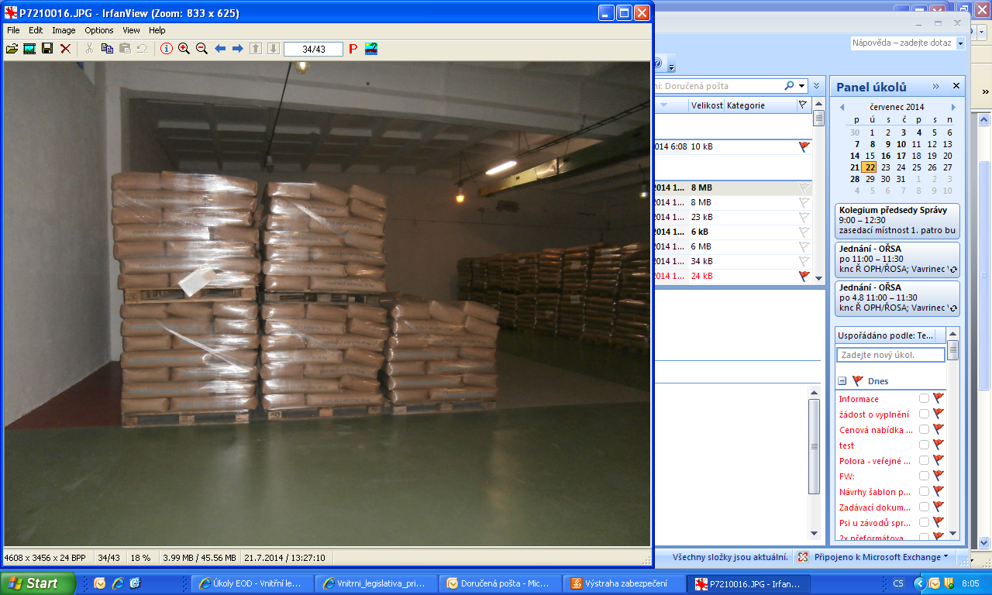

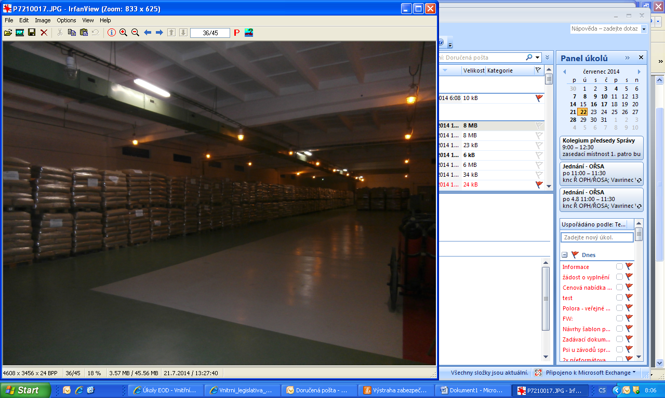

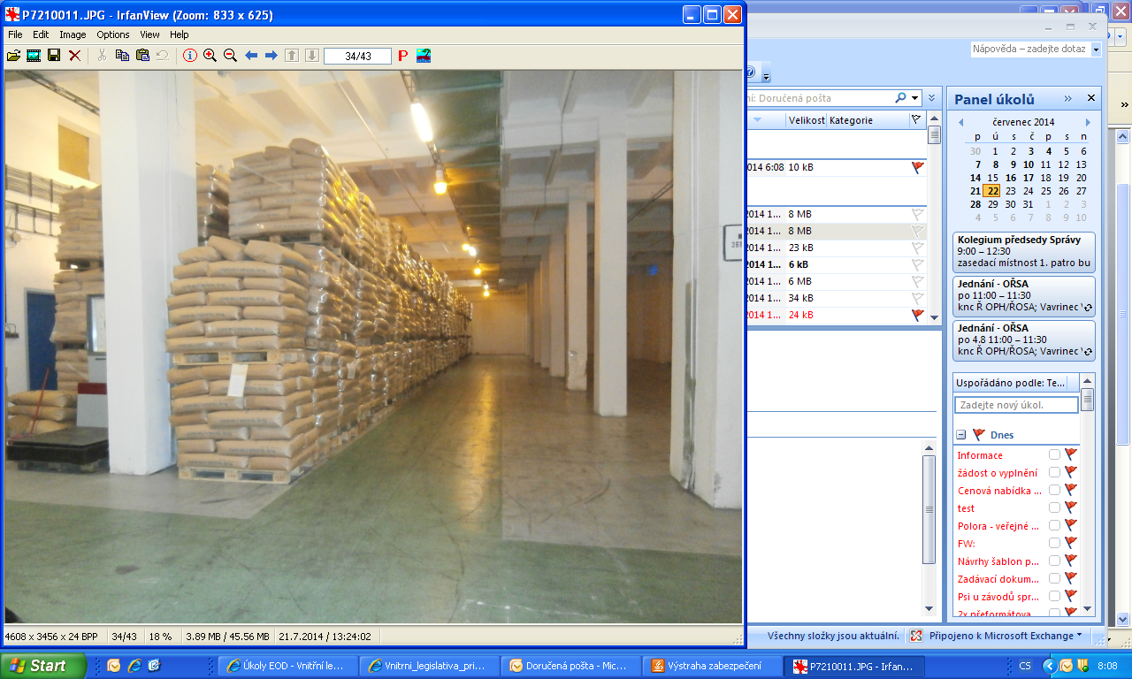

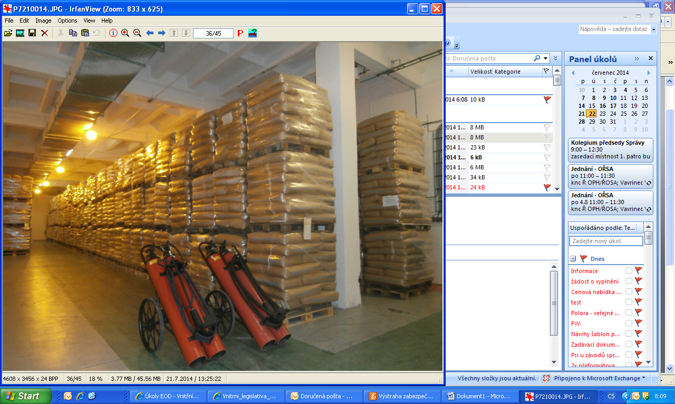

## Příloha č. 2 ZD – Krycí list nabídky

**FORMULÁŘ – KRYCÍ LIST NABÍDKY**

**pro veřejnou zakázku**

**„OSOČKAN – přeprava cukru“**

|  |  |
| --- | --- |
| **Uchazeč**  (obchodní firma nebo název) | ………………………… |
| **Sídlo**  (v případě fyzické osoby místo  podnikání)  (celá adresa včetně PSČ) | ………………………… |
| **Právní forma** | ………………………… |
| **Identifikační číslo** | ………………………… |
| **Daňové identifikační číslo** | ………………………… |
| **Rodné číslo**  (vyplňuje se jen v případě, že uchazeč je fyzická osoba) | ………………………… |

|  |  |  |
| --- | --- | --- |
| **Celková cena zakázky bez DPH** | **Celková hodnota DPH** | **Celková cena zakázky včetně DPH** |
| ………………… | ………………… | ………………… |

Doplňující údaje:

|  |  |  |
| --- | --- | --- |
| Jedná se o společnou nabídku | ANO x) | NE x) |
| Je určitá část kvalifikace prokázána prostřednictvím subdodavatele | ANO x) | NE x) |
| Bude zakázka plněna subdodavatelsky  (v případě že ano, uveďte % plnění) | ANO x)  % | NE x) |

x) nehodící škrtněte

V …………….………… dne ………………………

…………………

……………………………………….

Podpis uchazeče

## 

## Příloha č. 3 – Čestné prohlášení Uchazeče

**ČESTNÉ PROHLÁŠENÍ UCHAZEČE**

pro veřejnou zakázku

**„OSOČKAN – přeprava cukru“**

Zadavatel: Česká republika - Správa státních hmotných rezerv

Šeříková 616/1, 150 85, Praha 5 – Malá Strana, IČ 48133990

Já (my) ………………………………………………………………….……..

(obchodní firma)

podávám/e nabídku na výše uvedenou veřejnou zakázku a prohlašuji/jeme, že akceptuji/jeme podmínky zadání této veřejné zakázky.

Prohlašuji/jeme, že jsem/jsme vázán/i celým obsahem nabídky po celou dobu běhu zadávací lhůty.

Prohlašuji/jeme, že všechny údaje, informace a data uvedené v naší závazné soutěžní nabídce jsou pravdivé, úplné a aktuální.

Prohlašuji/jeme, že údaje uvedené v nabídce vztahující se k hodnocení nabídky podle hodnotících kriterií nejsou obchodním tajemstvím.

Datum: ……………………………..

Jméno/a oprávněné/ých nebo pověřené/ých osoby/ osob:

……..………………………………………..

Podpis uchazeče

## Příloha č. 4 – Čestné prohlášení o splnění základních kvalifikačních předpokladů

**ČESTNÉ PROHLÁŠENÍ UCHAZEČE**

**o splnění základních kvalifikačních předpokladů**

Já (my) níže podepsaný (í) čestně prohlašuji (prohlašujeme), že Uchazeč

………………………………………………………………………

(obchodní firma)

splňuje níže uvedené předpoklady v požadovaném rozsahu tak, že:

1. Uchazeč nebyl pravomocně odsouzen pro trestný čin spáchaný ve prospěch organizované zločinecké skupiny, trestný čin účasti na organizované zločinecké skupině, legalizace výnosů z trestné činnosti, podílnictví, přijímání úplatku, podplácení, nepřímého úplatkářství, podvodu, úvěrového podvodu, včetně případů, kdy jde o přípravu nebo pokus nebo účastenství na takovém trestném činu, nebo došlo k zahlazení odsouzení za spáchání takového trestného činu; jde-li o právnickou osobu, musí tento předpoklad splňovat statutární orgán nebo každý člen statutárního orgánu, a je-li statutárním orgánem Uchazeče či členem statutárního orgánu uchazeče právnická osoba, musí tento předpoklad splňovat statutární orgán nebo každý člen statutárního orgánu této právnické osoby; podává-li nabídku či žádost o účast zahraniční právnická osoba prostřednictvím své organizační složky, musí předpoklad podle tohoto písmene splňovat vedle uvedených osob rovněž vedoucí této organizační složky; tento základní kvalifikační předpoklad musí uchazeč splňovat jak ve vztahu k území České republiky, tak k zemi svého sídla, místa podnikání či bydliště;
2. Uchazeč nebyl pravomocně odsouzen pro trestný čin, jehož skutková podstata souvisí s předmětem podnikání Uchazeč podle zvláštních právních předpisů nebo došlo k zahlazení odsouzení za spáchání takového trestného činu; jde-li   
   o právnickou osobu, musí tuto podmínku splňovat statutární orgán nebo každý člen statutárního orgánu, a je-li statutárním orgánem Uchazeče či členem statutárního orgánu Uchazeče právnická osoba, musí tento předpoklad splňovat statutární orgán nebo každý člen statutárního orgánu této právnické osoby; podává-li nabídku či žádost o účast zahraniční právnická osoba prostřednictvím své organizační složky, musí předpoklad podle tohoto písmene splňovat vedle uvedených osob rovněž vedoucí této organizační složky; tento základní kvalifikační předpoklad musí Uchazeč splňovat jak ve vztahu k území České republiky, tak k zemi svého sídla, místa podnikání či bydliště;
3. statutární ogán ani nikdo z členů statutárního orgánu ani jiná osoba Uchazeče nenaplnila v posledních 3 letech skutkovou podstatu jednání nekalé soutěže formou podplácení podle zvláštního předpisu;
4. vůči majetku Uchazeče neprobíhá nebo v posledních 3 letech neproběhlo insolvenční řízení, v němž bylo vydáno rohodnutí o úpadku nebo insolvenční návrh nebyl zamítnut proto, že majetek nepostačuje k úhradě nákladů insolvenčního řízení, nebo nebyl konkurs zrušen proto, že majetek byl zcela nepostačující nebo zavedena nucená správa podle zvláštních právních předpisů;
5. Uchazeč není v likvidaci;
6. Uchazeč nemá v evidenci daní zachyceny daňové nedoplatky na spotřební dani,   
   a to jak v ČR, tak v zemi sídla nebo místa podnikání či místa bydliště;
7. Uchazeč nemá nedoplatek na pojistném a na penále na veřejné zdravotní pojištění, a to jak v ČR, tak v zemi sídla nebo místa podnikání či místa bydliště;
8. Uchazeč nemá nedoplatek na pojistném a na penále na sociální zabezpečení   
   a příspěvku na státní politiku zaměstnanosti, a to jak v ČR, tak v zemi sídla, místa podnikání či bydliště Uchazeče;
9. Uchazeč ani odpovědný zástupce či jiná osoba odpovídající za činnost Uchazeče nebyl/a v posledních 3 letech pravomocně disciplinárně potrestán či mu nebylo pravomocně uloženo kárné opatření podle zvláštních předpisů; pokud Uchazeč vykonává tuto činnost prostřednictvím odpovědného zástupce nebo jiné osoby odpovídající za činnost Uchazeče, vztahuje se tento předpoklad na tyto osoby;
10. Uchazeč není veden v rejstříku osob se zákazem plnění veřejných zakázek;
11. Uchazeči nebyla v posledních 3 letech pravomocně uložena pokuta za umožnění výkonu nelegální práce podle zvláštního právního předpisu.

V ……………………. dne ………………………

........……………………………….

podpis osoby oprávněné

jednat jménem Uchazeče

## Příloha č. 5 – Čestné prohlášení o splnění ekonomické a finanční způsobilosti

**ČESTNÉ PROHLÁŠENÍ UCHAZEČE**

Já (my) níže podepsaný (í) čestně prohlašuji (prohlašujeme), že Uchazeč

……………………………………………………….

(obchodní firma) je ekonomicky a finančně způsobilá splnit veřejnou zakázku.

V……………………. dne ……………………..

….....…………………………..…….

podpis osoby oprávněné

jednat jménem Uchazeče